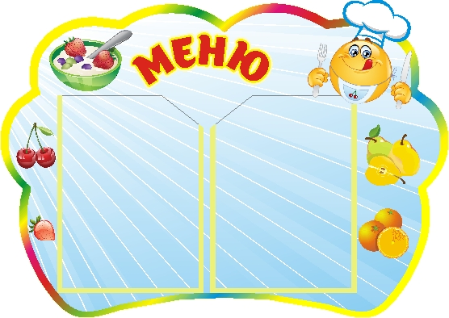Цена

**12.05.2025 г.**

УТВЕРЖДАЮ:

Директор МБОУ «СОШ 3»

**«**

__Т.Н.Конохова

|  |  |  |  |  |  |  |
| --- | --- | --- | --- | --- | --- | --- |
| **Наименование блюда** | **Выход, г** | **Б** | **Ж** | **У** | **Энергетическая ценность** | **Цена** |
| **Завтрак для обучающихся возрастной группы 7 лет и старше** | | | | | | |
| Омлет с сыром и маслом | 150 | 18 | 47 | 3 | 512 | **68,29** |
| Кофейный напиток на молоке | 200 | 3 | 3 | 16 | 101 | **12,79** |
| Хлеб пшеничный/хлеб ржаной | 50 | 3 | 1 | 25 | 116 | **3,67** |
| Горошек зеленый консервированный | 60 | 2 | 1 | 4 | 34 | **22,31** |
| Фрукты свежие (яблоки) | 100 | 0 | 0 | 10 | 47 | **5,50** |
| **итого** | **560** | **26** | **52** | **58** | **810** | **112,56** |
| **Обед для обучающихся возрастной группы 7 лет и старше** | | | | | | |
| Овощи натуральные свежий помидор | 60 | 1 | 0 | 2 | 13 | **9,24** |
| Борщ с капустой и картофелем | 250 | 2 | 5 | 11 | 104 | **13,81** |
| Плов из отварной говядины | 190 | 19 | 18 | 31 | 374 | **69,77** |
| Печенье | 20 | 2 | 2 | 14 | 83 | **2,96** |
| Хлеб пшеничный | 60 | 4 | 1 | 30 | 140 | **3,95** |
| Хлеб ржаной | 30 | 2 | 0 | 15 | 69 | **2,54** |
| Сок фруктовый | 200 | 1 | 0 | 25 | 104 | **34,00** |
| **итого** | **810** | **31** | **26** | **128** | **887** | **136,27** |